健介事第1157号

令和７年１月16日

指定居宅介護支援事業所

指定居宅サービス事業所

指定介護予防サービス事業所

市内横浜市訪問介護相当サービス事業所　　　　各位

市内横浜市通所介護相当サービス事業所

市内横浜市訪問型生活援助サービス事業所

管理者

横浜市健康福祉局介護事業指導課長

令和７年５月１日以降に更新予定の居宅サービス等事業所の指定更新手続について（通知）

日ごろから、適正な介護保険サービスの提供に御協力いただき、ありがとうございます。

さて、来年度中に指定有効期間満了日を迎える事業所について、指定有効期限を更新するためには、指定更新申請手続（申請書類の提出及び手数料納付）が必要です。

ついては、該当事業所のうち更新を希望する事業所については、更新申請書類一式を作成のうえ、指定有効期間満了日ごとに設定された期限までに健康福祉局介護事業指導課へ書類一式を御提出ください。

申請手順・必要書類及び提出期限等については、以下ホームページに掲載している「指定更新申請の流れについて」等の各種資料を御確認ください。

この更新手続を行わないと、指定事業所として本市の被保険者に関する保険給付の代理受領ができなくなりますので、各運営法人の御担当者様と連絡を取り合い、確実に手続を行っていただくようお願いします。

また、更新を希望しない事業所については、漏れなく「廃止届」を御提出ください。

≪更新申請手続きに関する御案内　URL≫

【横浜市トップページ>ビジネス>分野別メニュー>福祉・介護>

高齢者福祉・介護>事業者指定・委託等の手続き>居宅・施設サービス関連>４　指定更新>１　指定更新【居宅サービス】

https://www.city.yokohama.lg.jp/business/bunyabetsu/fukushi-kaigo/kaigo/shinsei/kyotaku/4koshin/01.html

１　対象事業所

**指定有効期間満了日が 令和７年４月30日～令和８年２月28日 の事業所**

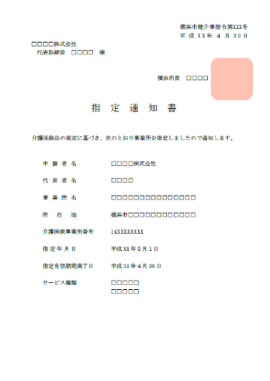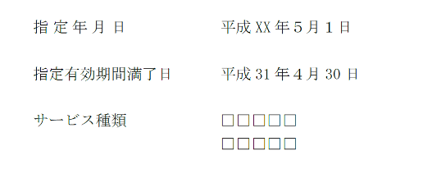

**指定通知書・指定更新通知書の**

**「指定有効期限満了日」を**

**御確認ください！**

２　提出先

〒231-0005　横浜市中区本町６－50－10

　　　　　　　健康福祉局 介護事業指導課 運営支援係 居宅サービス担当

（郵送の際は、封筒に「○○○○年○月１日指定更新申請書在中」と朱書きしてください。）

３　提出方法

１)郵送または直接来庁

２)電子申請届出システム（厚生労働省所管）

４　提出期限

　　指定有効期間満了日によって異なります。

上記ホームページに掲載の「指定更新申請の流れについて」を御確認ください。

【担当】

健康福祉局 介護事業指導課

運営支援係居宅サービス担当

　メールアドレス：kf-kjkyotaku@city.yokohama.lg.jp

FAX ：045-550-3615